|  |  |  |
| --- | --- | --- |
|  | **Carátula para entrega de prácticas** | |
| Facultad de Ingeniería | | Laboratorio de docencia |

Laboratorios de computación

salas A y B

|  |  |
| --- | --- |
| *Profesor:* |  |
| *Asignatura:* | Claudia Rodriguez Espino |
| *Grupo:* | Fundamentos de programación |
| *No de Práctica(s):* | 3 |
| *Integrante(s):* | 9 |
|  | Medina Morales Emmanuel |
|  |  |
| *Semestre:* | 2018-2 |
| *Fecha de entrega:* | 23/02/18 |

Objetivo:

 Elaborar programas en C para la resolución de problemas básicos que incluyan las estructuras de repetición y la directiva define.

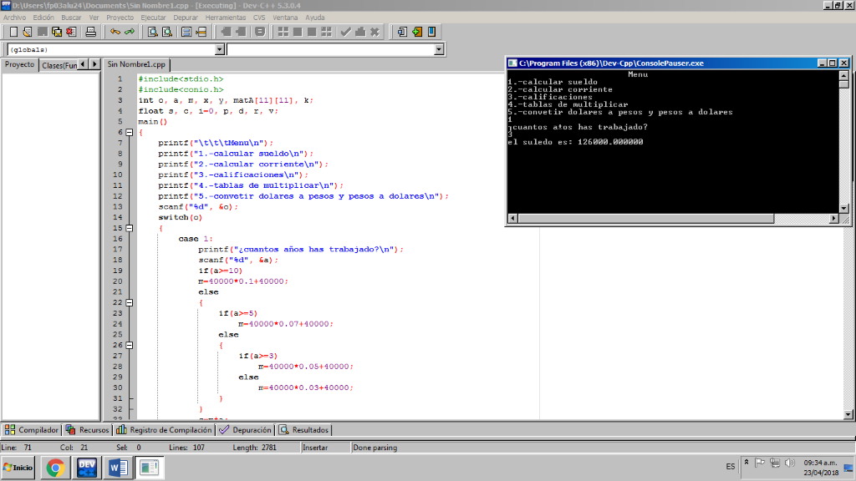

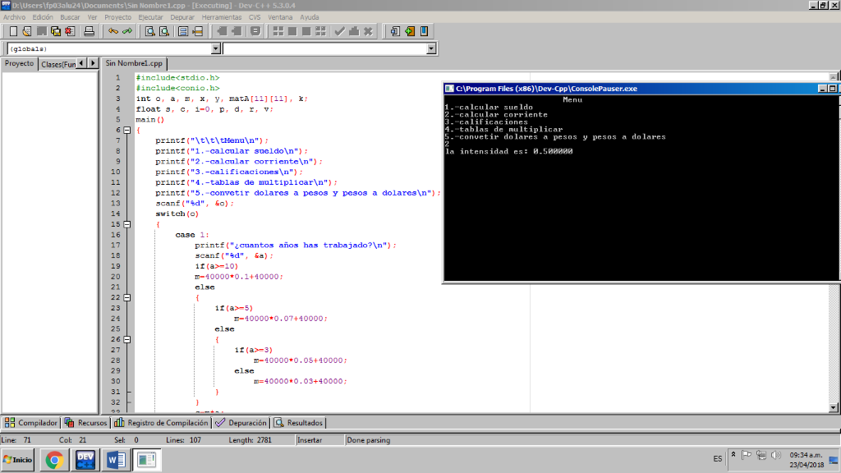

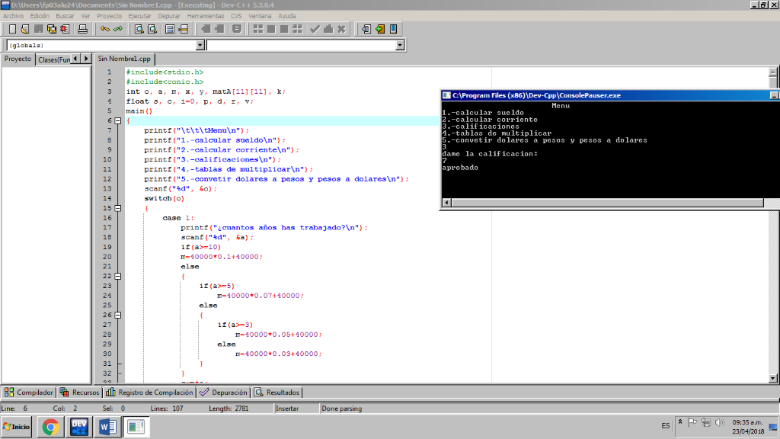

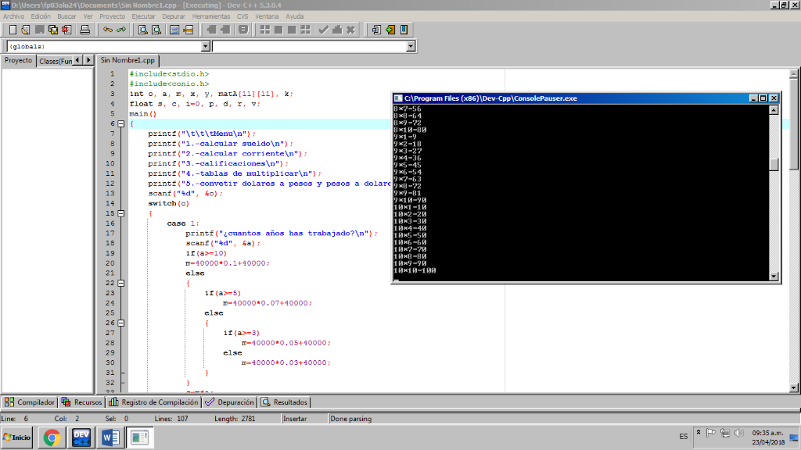

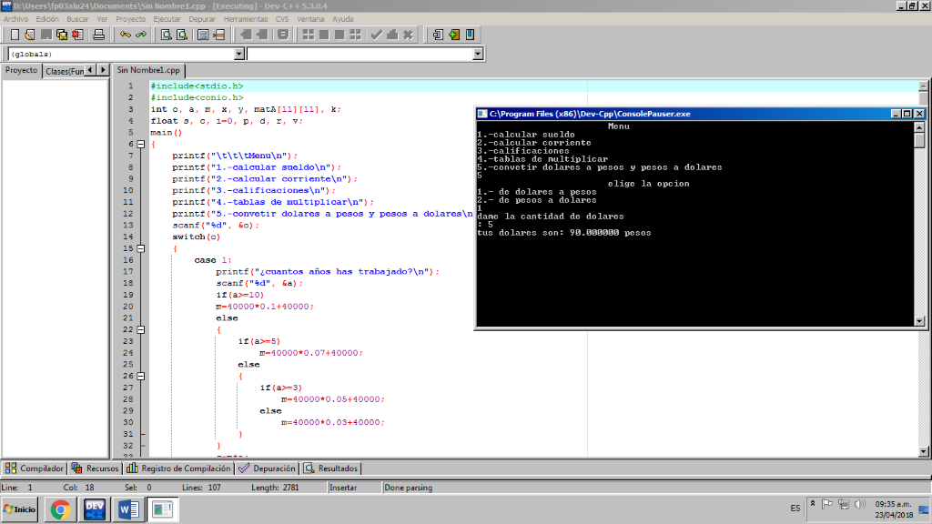

Conclusiones:

Realizando esta práctica me percaté de algunos cuantos errores que tuve durante el examen como en la opción 2 donde programándolo exactamente igual que como lo escribí en el examen me devolvía el valor 0 por el tipo de variable que operaba ya que mezclaba flotantes con enteros, una vez resuelto este problema el programa c